**L’été des Jeunes Arbitres**

La saison des Jeunes Arbitres a démarré de bonne heure avec le National 420 à Canet-Perpignan puis dans l’objectif de la liaison UNSS-FFVoile, le GPEN en mai où des Jeunes UNSS ont validé leur pratique sur le rond des J80.

Ensuite que ce soit au Championnat de France Minimes à Cherbourg, à la Coupe Internationale d’été à Biscarrosse en juillet ou au Championnat de France Espoirs Solitaire Equipage à la Rochelle en août, ils ont tous portés avec brio la couleur rouge de leur tee-shirt pour représenter l’arbitrage chez les jeunes.

Ils ont su trouver leur place dans les équipes, en apportant leurs connaissances de sportifs et en recevant en échange les compétences pour devenir des arbitres et participer activement avec les équipes d’adultes.

Un grand merci à eux pour leur engagement, leur disponibilité pendant leurs vacances et montrer que le slogan « Arbitrer pour mieux régater » prend tout son sens. L’un d’entre eux était JA au CFM et classé 1er en U17 et 5è au CFESE en 420.

Que leurs clubs respectifs et leur ligue poursuivent cet apprentissage pour nos arbitres de demain.

Je remercie aussi tous ceux et celles qui ont encadré les Jeunes Arbitres pendant ces championnats.

La saison continue en octobre avec le Championnat de France Espoir Glisse Kite et Wing à Leucate ainsi que le Championnat de France Raceboard à Lacanau et le Championnat France Espoirs Glisse Slalom à Dunkerque où les jeunes vont à nouveau officier.

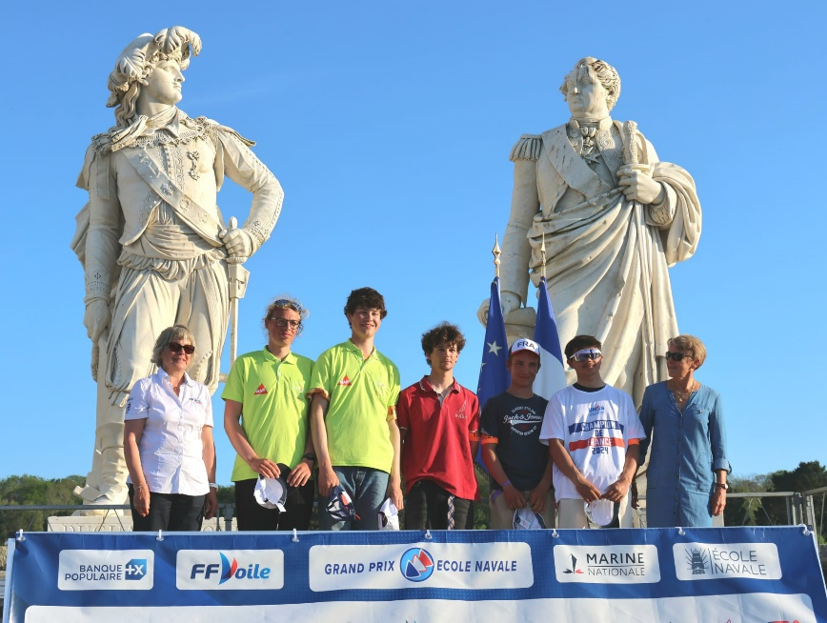Hélène LA SALMONIE

